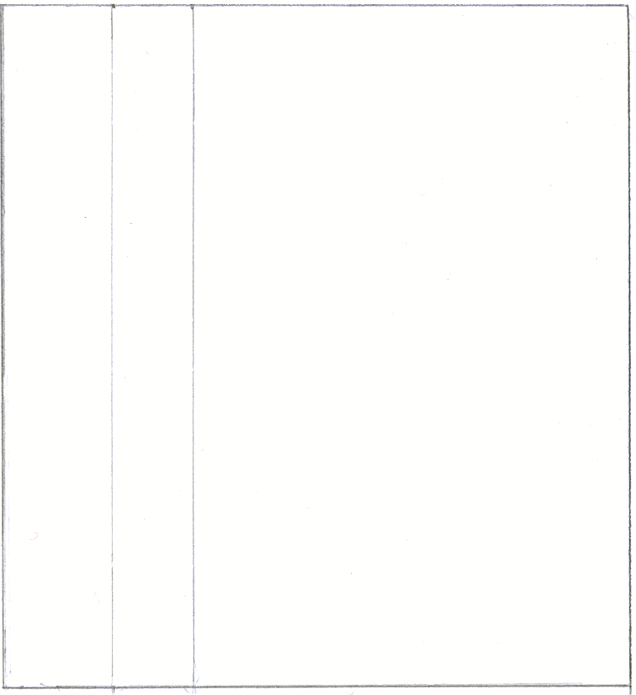
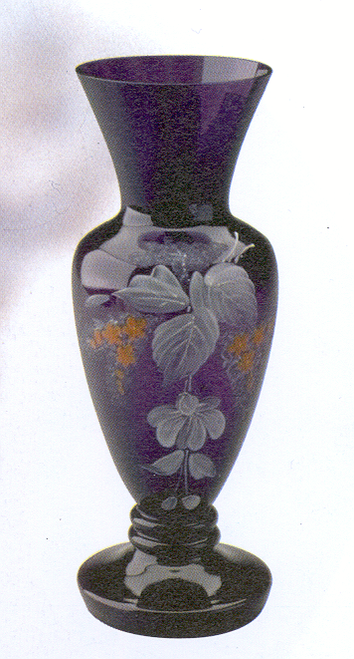

Беседа
А 171 К
Золотой сосуд - Илия
60
А171К
Золотой сосуд -
Илия
Я. Н. Пейсти
А 171 К

